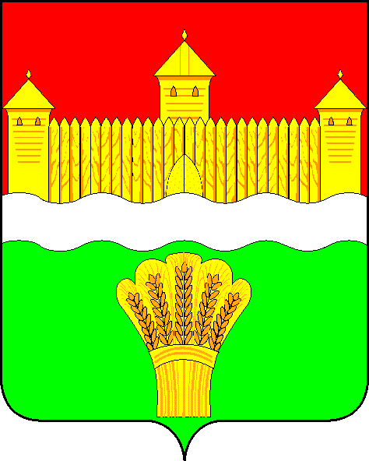
КЕМЕРОВСКАЯ ОБЛАСТЬ - КУЗБАСС
СОВЕТ НАРОДНЫХ ДЕПУТАТОВ
КЕМЕРОВСКОГО МУНИЦИПАЛЬНОГО ОКРУГА
ПЕРВОГО СОЗЫВА

СЕССИЯ № 4

РЕШЕНИЕ

от «22» января 2020 г. № 53
г. Кемерово

О применении герба и флага Кемеровского муниципального района
в качестве официальных символов Кемеровского муниципального округа

На основании Федерального закона от 06.10.2003 № 131-ФЗ «Об общих принципах организации местного самоуправления в Российской Федерации», Закона Кемеровской области - Кузбасса от 28.06.2019 №42-ОЗ «О внесении изменений в Закон Кемеровской области «О статусе и границах муниципальных образований», Закона Кемеровской области – Кузбасса от 05 августа 2019 года № 68-ОЗ «О преобразовании муниципальных образований», Совет народных депутатов Кемеровского муниципального округа

РЕШИЛ:
- Применять герб и флаг Кемеровского муниципального района в качестве официальных символов Кемеровского муниципального округа.
2. Внести в постановление Кемеровского районного Совета народных депутатов от 26.03.2004 №79 «О гербе и флаге Кемеровского района» следующие изменения по всему тексту слова «район» заменить словами «округ».
3. Опубликовать настоящее решение в газете «Заря» и на сайте Совета народных депутатов Кемеровского муниципального округа в информационно-телекоммуникационной сети «Интернет».
4. Настоящее решение вступает после официального обнародования.

Председатель Совета народных депутатов
Кемеровского муниципального округа В.В. Харланович

И.о. главы района М.В. Коляденко

